GIT和GITHUB入门

Author: Kevin.Hu
Creation Date: August 31, 2017
Last Updated: August 9, 2018
Document Ref:
Version: 1.0

Title, Subject, Last Updated Date, Reference Number, and Version are marked by a Word Bookmark so that they can be easily reproduced in the header and footer of documents. When you change any of these values, be careful not to accidentally delete the bookmark. You can make bookmarks visible by selecting Tools->Options…View and checking the Bookmarks option in the Show region.

Approvals:
<Approver 1>
<Approver 2>
To add additional approval lines, press [Tab] from the last cell in the table above.
You can delete any elements of this cover page that you do not need for your document. For example, Copy Number is only required if this is a controlled document and you need to track each copy that you distribute.
 Copy Number _____

文档控制

变更记录
5
日期 | 作者 | 版本 | 变更说明
2018/8/3 | Kevin.Hu | 1.0

审阅

姓名 | 职位

分发

拷贝编号 |  | 姓名 | 位置/岗位
The copy numbers referenced above should be written into the Copy Number space on the cover of each distributed copy. If the document is not controlled, you can delete this table, the Note To Holders, and the Copy Number label from the cover page.

Note To Holders:
If you receive an electronic copy of this document and print it out, please write your name on the equivalent of the cover page, for document control purposes.
If you receive a hard copy of this document, please write your name on the front cover, for document control purposes.
Contents
文档控制 ii
概述 1
Approach 1
pen and Closed Issues for this Deliverable 2
Open Issues 2
Closed Issues 2

To update the table of contents, put the cursor anywhere in the table and press [F9]. To change the number of levels displayed, select the menu option Insert->Index and Tables, make sure the Table of Contents tab is active, and change the Number of Levels to a new value.

概述
此文档讲述了Git和GitHub的常用命令。

Approach
If the Functional Design included a Technical Overview section, duplicate that information here and add additional details.
N/A

软件准备
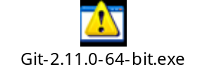

Git简介
Git是一个开源的分布式版本控制系统，可以有效、高速的处理从很小到非常大的项目版本管理。分布式相比于集中式的最大区别在于开发者可以提交到本地，每个开发者通过克隆（git clone），在本地机器上拷贝一个完整的Git仓库。
下图是经典的git开发过程。
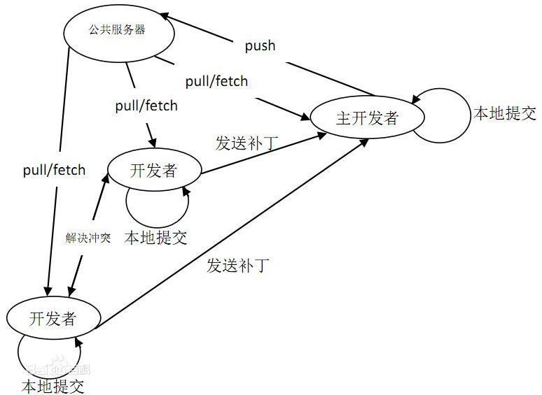

Git基本概念
- 工作区：就是你在电脑里能看到的目录。
- 暂存区：英文叫stage, 或index。一般存放在 ".git目录下" 下的index文件（.git/index） 中，所以我们把暂存区有时也叫作索引（index）。
- 版本库：工作区有一个隐藏目录.git，这个不算工作区，而是Git的版本库。
下面这个图展示了工作区、版本库中的暂存区和版本库之间的关系：
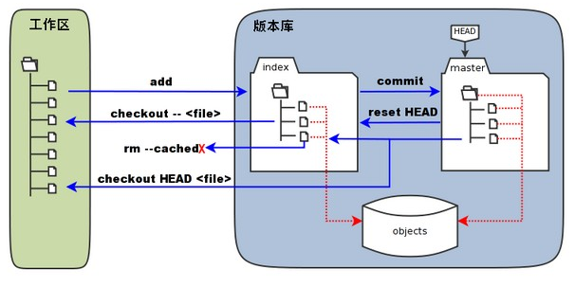
图中左侧为工作区，右侧为版本库。在版本库中标记为 "index" 的区域是暂存区（stage, index），标记为 "master" 的是 master 分支所代表的目录树。
图中我们可以看出此时 "HEAD" 实际是指向 master 分支的一个"游标"。所以图示的命令中出现 HEAD 的地方可以用 master 来替换。
图中的 objects 标识的区域为 Git 的对象库，实际位于 ".git/objects" 目录下，里面包含了创建的各种对象及内容。
当对工作区修改（或新增）的文件执行 "git add" 命令时，暂存区的目录树被更新，同时工作区修改（或新增）的文件内容被写入到对象库中的一个新的对象中，而该对象的ID被记录在暂存区的文件索引中。
当执行提交操作（git commit）时，暂存区的目录树写到版本库（对象库）中，master 分支会做相应的更新。即 master 指向的目录树就是提交时暂存区的目录树。
当执行 "git reset HEAD" 命令时，暂存区的目录树会被重写，被 master 分支指向的目录树所替换，但是工作区不受影响。
当执行 "git rm --cached <file>" 命令时，会直接从暂存区删除文件，工作区则不做出改变。
当执行 "git checkout ." 或者 "git checkout -- <file>" 命令时，会用暂存区全部或指定的文件替换工作区的文件。这个操作很危险，会清除工作区中未添加到暂存区的改动。
当执行 "git checkout HEAD ." 或者 "git checkout HEAD <file>" 命令时，会用 HEAD 指向的 master 分支中的全部或者部分文件替换暂存区和以及工作区中的文件。这个命令也是极具危险性的，因为不但会清除工作区中未提交的改动，也会清除暂存区中未提交的改动。
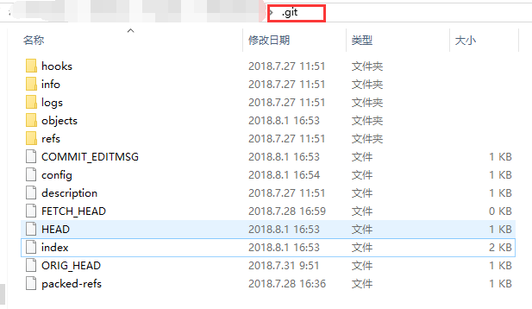

Git版本库
创建一个版本库：git init
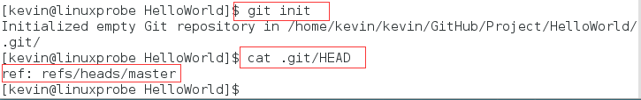
这样，一个空的版本库就创建好了，并在当前目录中创建一个叫 .git 的子目录。你可以用 ls -a 查看一下，并请注意其中的三项内容：
- 一个叫 HEAD 的文件，我们现在来查看一下它的内容：
$cat.git/HEAD
现在 HEAD 的内容应该是这样：
ref: refs/heads/master
我们可以看到，HEAD 文件中的内容其实只是包含了一个索引信息，并且，这个索引将总是指向你的项目中的当前开发分支。
- 一个叫 objects 的子目录，它包含了你的项目中的所有对象，我们不必直接地了解到这些对象内容，我们应该关心是存放在这些对象中的项目的数据。
- 一个叫 refs 的子目录，它用来保存指向对象的索引。
具体地说，子目录 refs 包含着两个子目录叫 heads 和 tags，就像他们的名字所表达的意味一样：他们存放了不同的开发分支的头的索引, 或者是你用来标定版本的标签的索引。

Git常用命令

git init
初始化一个Git仓库。
在执行完成 git init 命令后，Git 仓库会生成一个 .git 目录，该目录包含了资源的所有元数据，其他的项目目录保持不变（不像 SVN 会在每个子目录生成 .svn 目录，Git 只在仓库的根目录生成 .git 目录）。
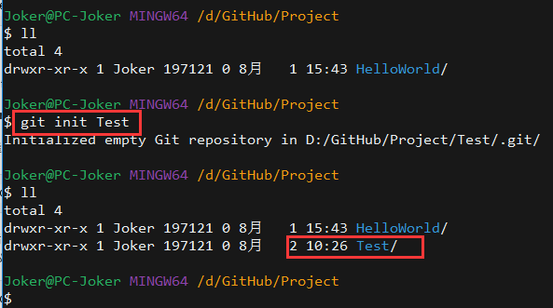

git config
配置Git基本信息。
git config --global user.name "Kevin"
git config --global user.email kevin_hubu@163.com
用git config --list查看用户配置信息：
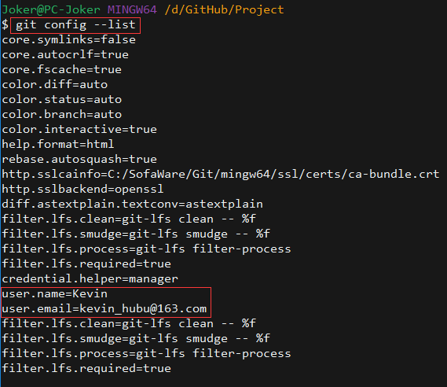

git clone
git clone <repo> <directory>
执行该命令后，会在当前目录下创建一个名为<repo>的目录，其中包含一个 .git 的目录，用于保存下载下来的所有版本记录。如果要自己定义要新建的项目目录名称，可以在上面的命令末尾指定新的名字：<directory>。<repo>可以是本地仓库，也可以是远程仓库，克隆远程仓库时可能需要提供账户密码。
git clone /d/GitHub/Project/Test TestClone
git clone git@github.com:Kevin-World/HelloWorld.git TestCloneRemote
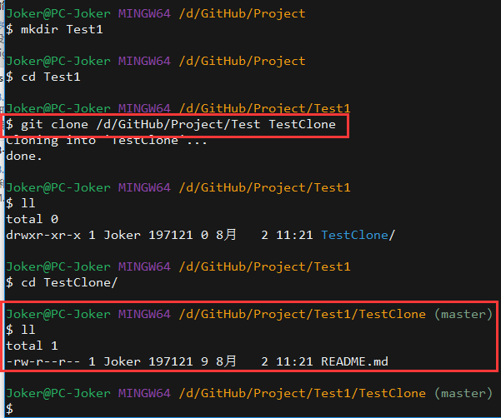
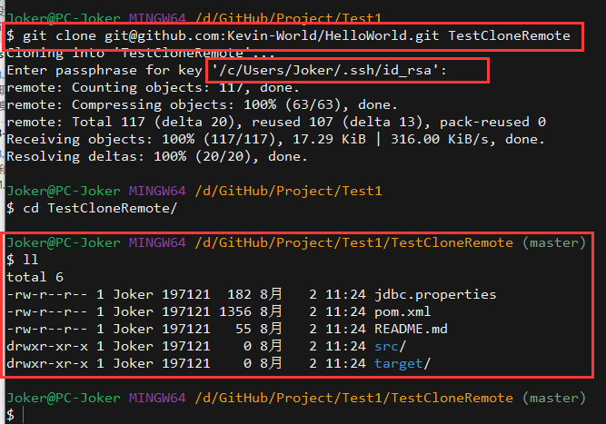

git status
查看文件的修改状态；git status --help：查看操作选项。
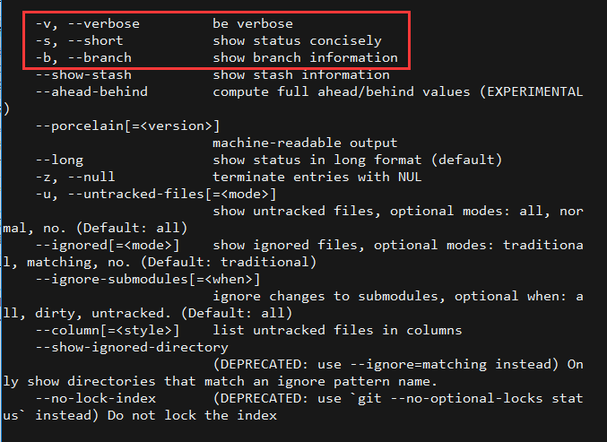
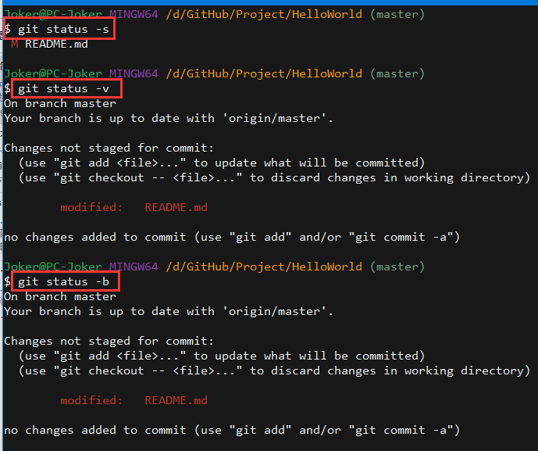
文件的几种状态说明：
- ' ' = unmodified
- M = modified
- A = added
- D = deleted
- R = renamed
- C = copied
- U = updated but unmerged

git log
查看日志；git log --help：查看操作选项。
git log --pretty=oneline 查看日志简略信息，最前面的为commit id（版本号）。
在 Git中，用HEAD表示当前版本，也就是最新的提交commit id，上一个版本就是HEAD^，上上一个版本就是HEAD^^，当然往上100个版本写100个^比较容易数不过来，所以写成HEAD~100。如果想回到上一个版本，就需要用到下面的git reset命令了。
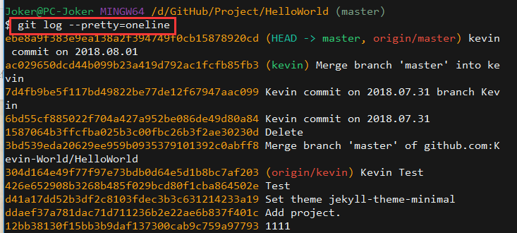

git reset
回滚git操作。可以通过git reset --help查看操作选项。
如下图，我在README.md中添加了一行；
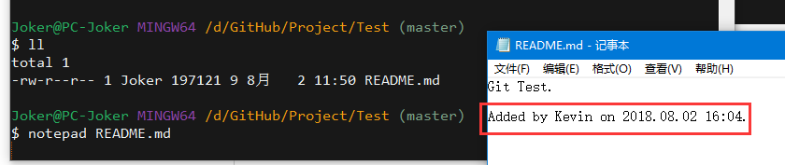
然后提交修改。查询日志可以看到，当前指向的是最新的修改。
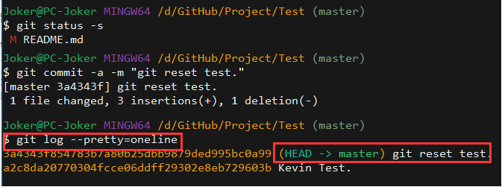
当执行“git reset --hard HEAD^”后，可以看到当前执行是上一个节点，并且README.md的内容也还原到上一个版本。
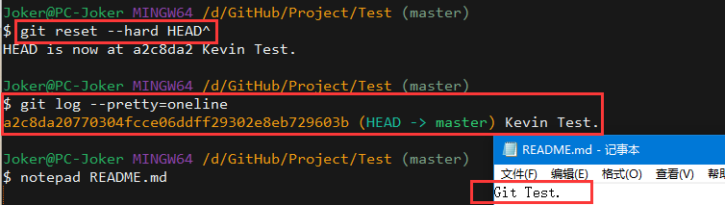
如果你又想还原回去，也是有方法的，但是你需要知道log的commit id。你可以通过git操作的历史记录，查看commit id，也可以通过“git reflog”查看历史记录：
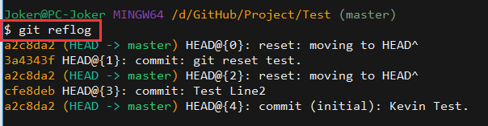
版本号（commit i）没必要写全，前几位就可以了，Git会自动去找。当然也不能只写前一两位，因为Git可能会找到多个版本号，就无法确定是哪一个了。 执行完“git reset --hard 3a4343f”后，可以看到版本回到了指定的版本。
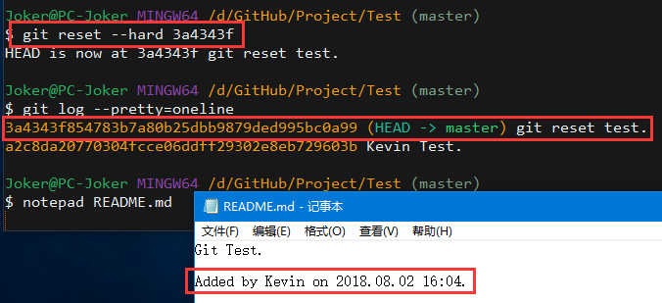

git add
将指定文件添加到版本库文件索引中。
git add 实际上是个脚本命令，它是对 git 内核命令 git update-index 的调用。
git add <filename1> <filename2>等价于
git update-index --add <filename1> <filename2>
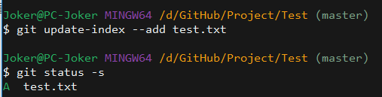
如果你要将某个文件从 git 的目录跟踪系统中清除出去，同样可以用 git update-index 命令。例如：
git update-index --force-remove <filename1> <filename2>
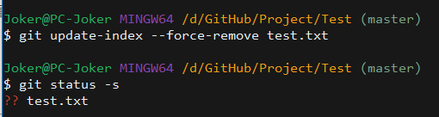
git add 可以将某个目录下的所有内容全都纳入内容跟踪之下，例如： git add ./path/to/your/wanted 。但是在这样做之前，应该注意先将一些我们不希望跟踪的文件清理掉。
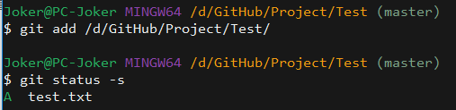
应该建立一个清晰的概念就是，git add 和 git update-index 只是刷新了 git 的跟踪信息，文件中的内容并没有提交到 git 的内容跟踪范畴之内。
git add –A
将所有修改添加到版本库文件索引中。

git commit
提交修改到版本库中。
git commit -m "Add your comments" 提交修改并添加备注。
git commit -a -m "Add your comments" 等价于下面两条命令：
git add –A
git commit –m “Add your comments”

git push
使用本地的对应分支来更新对应的远程分支。push有五个默认选项：
- nothing：push操作无效，除非显式指定远程分支，例如git push origin develop
- current：push当前分支到远程同名分支，如果远程同名分支不存在则自动创建同名分支。
- upstream：push当前分支到它的upstream分支上。
- simple：simple和upstream是相似的，只有一点不同，simple必须保证本地分支和它的远程upstream分支同名，否则会拒绝push操作。
- matching：push所有本地和远程两端都存在的同名分支。
upstream和downstream：
git中存在upstream和downstream，简言之，当我们把仓库A中某分支x的代码push到仓库B分支y，此时仓库B的这个分支y就叫做A中x分支的upstream，而x则被称作y的downstream，这是一个相对关系，每一个本地分支都相对地可以有一个远程的upstream分支。
git push origin master
将本地的master分支推送到origin主机的master分支。如果后者不存在，则会被新建。
git push -u origin master
将本地的master分支推送到origin主机，同时指定origin为默认主机，后面就可以不加任何参数使用git push了。
git push --all origin
上面命令表示，将所有本地分支都推送到origin主机。
如果远程主机的版本比本地版本更新，推送时Git会报错，要求先在本地做git pull合并差异，然后再推送到远程主机。这时，如果你一定要推送，可以使用–force选项。
git push --force origin
上面命令使用–force选项，结果导致在远程主机产生一个”非直进式”的合并(non-fast-forward merge)。除非你很确定要这样做，否则应该尽量避免使用–force选项。

git pull
当我们执行git pull的时候，实际上是做了git fetch + git merge操作，fetch操作将会更新本地仓库的remote tracking，也就是refs/remotes中的代码，并不会对refs/heads中本地当前的代码造成影响。当我们进行pull的第二个行为merge时，对git来说，如果我们没有设定当前分支的upstream，它并不知道我们要合并哪个分支到当前分支，所以我们需要通过下面的代码指定当前分支的upstream。
git pull origin master
相当于git fetch 和 git merge。在实际使用中，git fetch更安全一些,因为在merge前，我们可以查看更新情况，然后再决定是否合并。

git branch
分支操作；git branch是查看所有分支，*表示当前分支。
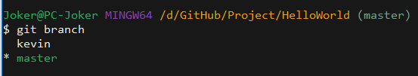
git branch test
创建一个名为“test”的分支。
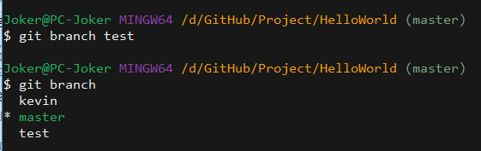

git checkout
切换分支。
git checkout test
切换到分支“test”
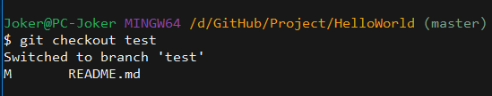
git checkout -b test1
创建分支test1，并切换到test1。
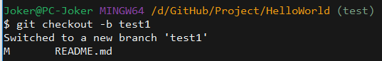
git branch -d test1
删除分支test1。
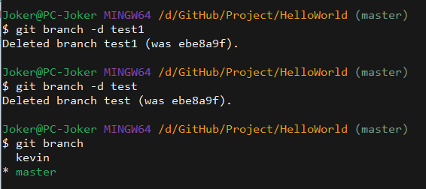

git merge
合并分支。
git merge test
图1可以看到，在test分支下添加了test.txt文件，并且已经提交了，但是在master分支下并没有看到test.txt文件，这是因为git各分支之间的操作是互不相干的。当执行“git merge test”后，可以看到master分支下就有test.txt文件了。
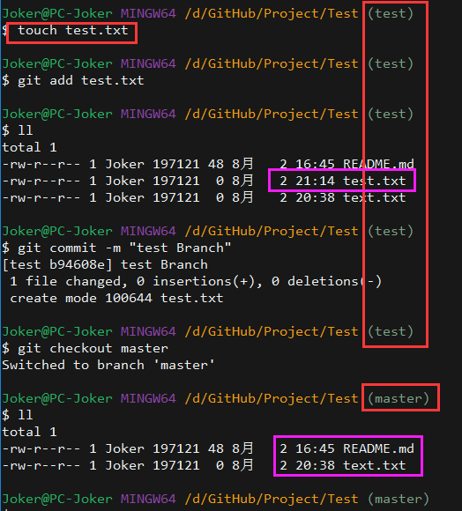
图1
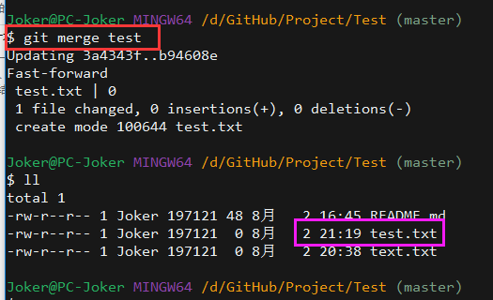
图2

git diff
查看文件被修改的内容。
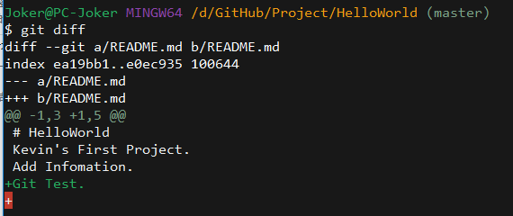

touch
添加一个文件。
touch test.txt
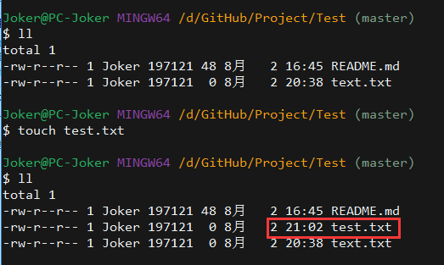

git remote
远程仓库操作。
git remote add remoteName remoteURL
添加远程仓库，remetoName：远程仓库名称，自定义；remoteURL，远程仓库地址。
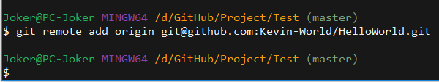
git remote –v
查看已添加的远程仓库。
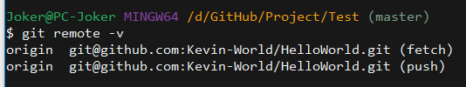
git remote rm origin
删除远程仓库。
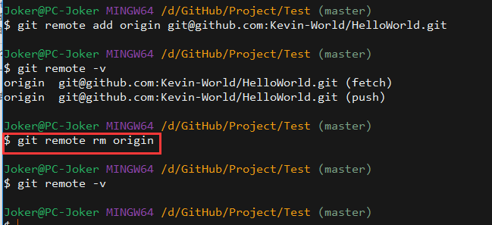

GitHub简介
github是一个基于git的代码托管平台，付费用户可以建私人仓库，我们一般的免费用户只能使用公共仓库，也就是代码要公开。
gitHub于2008年4月10日正式上线，除了git代码仓库托管及基本的 Web管理界面以外，还提供了订阅、讨论组、文本渲染、在线文件编辑器、协作图谱（报表）、代码片段分享（Gist）等功能。

基本功能
作为一个分布式的版本控制系统，在Git中并不存在主库这样的概念，每一份复制出的库都可以独立使用，任何两个库之间的不一致之处都可以进行合并。
GitHub可以托管各种git库，并提供一个web界面，但与其它像 SourceForge或Google Code这样的服务不同，GitHub的独特卖点在于从另外一个项目进行分支的简易性。为一个项目贡献代码非常简单：首先点击项目站点的“fork”的按钮，然后将代码检出并将修改加入到刚才分出的代码库中，最后通过内建的“pull request”机制向项目负责人申请代码合并。
GitHub项目本身自然而然的也在GitHub上进行托管，只不过在一个私有的，公共视图不可见的库中。开源项目可以免费托管，但私有库则并不如此。

生成SSH密钥
- 打开Git Bash。
- 粘贴下面的文本，替换您的GitHub电子邮件地址。
ssh-keygen -t rsa -b 4096 -C “kevin_hubu@163.com”
- 当系统提示您“输入要保存密钥的文件”时，按Enter键。这接受默认文件位置。
- 在提示符下，键入安全密码。有关更多信息，请参阅“使用SSH密钥密码”。
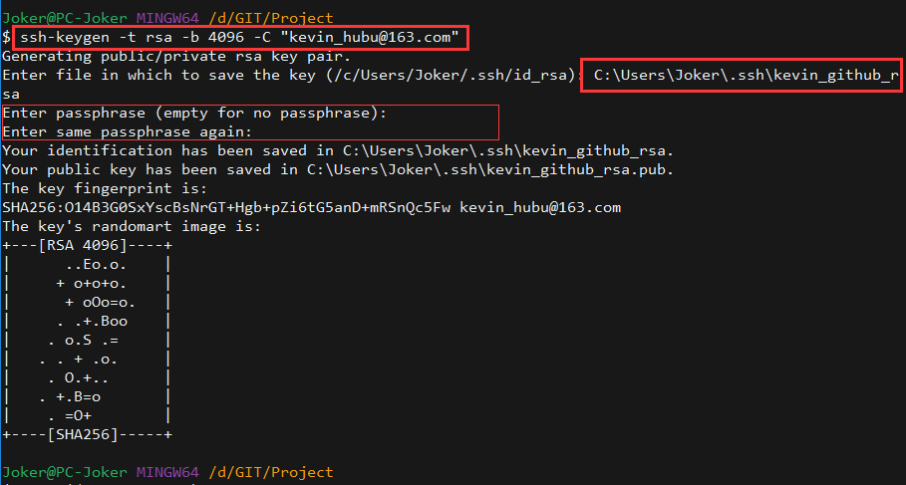
生成SSH密钥后，可通过命令查看密钥：
ls –al ~/.ssh
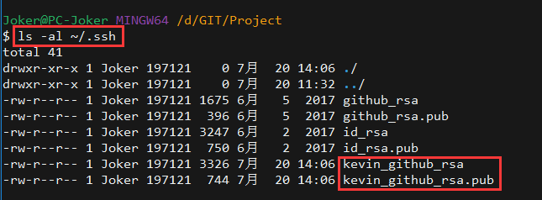
生成SSH密钥后，可通过命令更新密钥的密码：
ssh-keygen –p
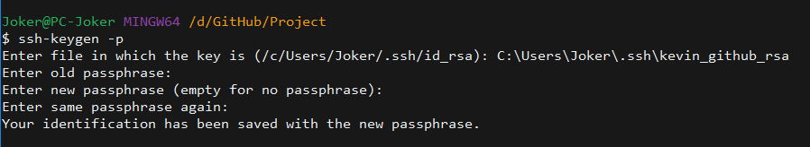
- 将新SSH密钥添加到您的GitHub帐户
- 将SSH密钥复制到剪贴板。
clip < ~/.ssh/kevin_github_rsa.pub
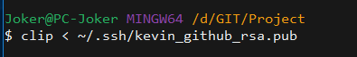
- 登录GitHub，在任意页面的右上角，单击您的个人资料照片，然后单击“设置”。
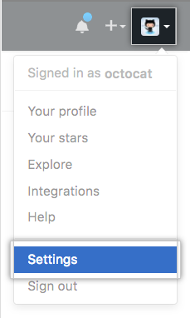
- 在用户设置侧栏中，单击SSH和GPG密钥。
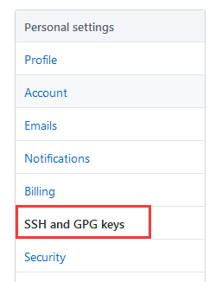
- 单击“新建SSH密钥”或“添加SSH密钥”。
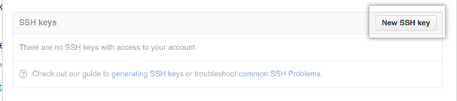
- 在“标题”字段中，为新密钥添加描述性标签。例如，如果您使用的是个人Mac，则可以将此键称为“Personal MacBook Air”。 将密钥粘贴到“密钥”字段中。
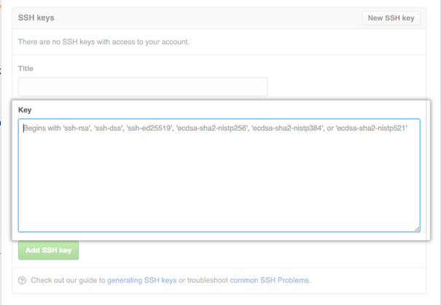
- 单击“添加SSH密钥”。
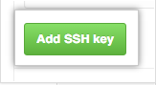
- 如果出现提示，请确认您的GitHub密码。
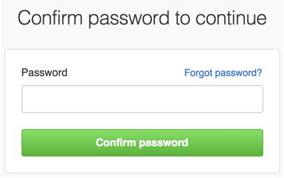
- 在git bash下验证是否成功：
ssh -T git@github.com
经过测试，ssh的名称必须为“id_rsa”，否则验证不通过。因此，将上面我的密钥文件名称改为“id_rsa”了。
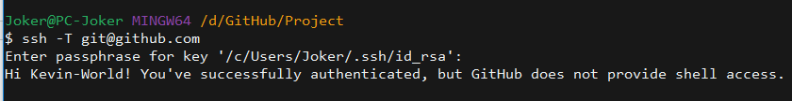
Add other components above as required

pen and Closed Issues for this Deliverable
Add open issues that you identify while writing or reviewing this document to the open issues section. As you resolve issues, move them to the closed issues section and keep the issue ID the same. Include an explanation of the resolution.
When this deliverable is complete, any open issues should be transferred to the project- or process-level Risk and Issue Log (PJM.CR.040) and managed using a project level Risk and Issue Form (PJM.CR.040). In addition, the open items should remain in the open issues section of this deliverable, but flagged in the resolution column as being transferred.

Open Issues

ID | Issue | Resolution | Responsibility | Target Date | Impact Date

Closed Issues

ID | Issue | Resolution | Responsibility | Target Date | Impact Date

